GRAND JIANGNAN
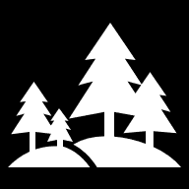
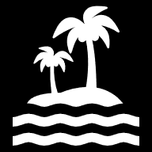
ชมเสน่ห์ 3 เมืองดังแห่งเจียงหนาน
เซี่ยงไฮ้ หางโจว อู๋ซี สักการะพระใหญ่หลิงซาน 5 วัน 3 คืน
**เที่ยวครบทุกวัน **ทัวร์ไม่ลงร้านช้อปปิ้ง
เมนูพิเศษ !! ขาหมูเซี้ยงไฮ้ ปลาผักกาดดอง*
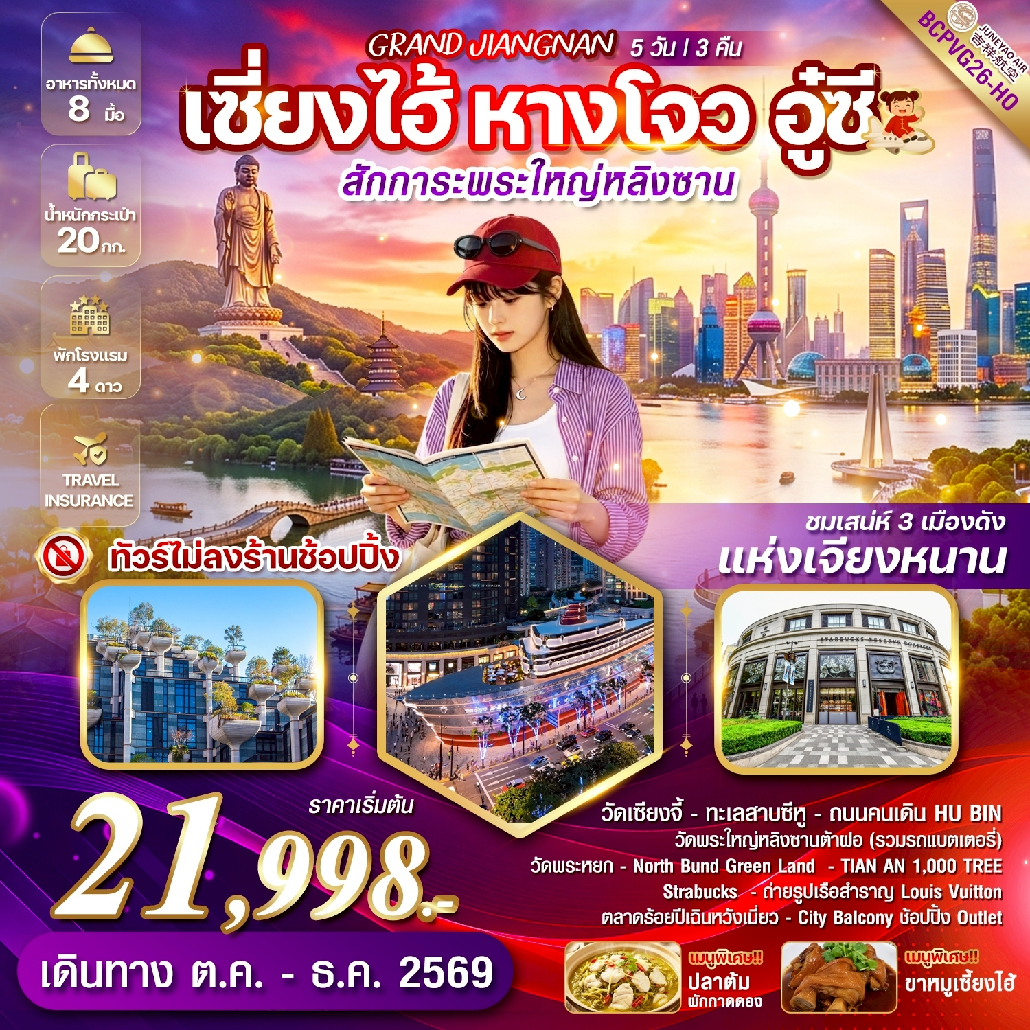
วัน | รายการ | อาหาร |  |  | โรงแรม
วัน | รายการ | B | L | D | โรงแรม
1 | กรุงเทพฯ (สุวรรณภูมิ) นัดหมาย 22.30 น. |  |  |  | 
2 | สนามบินผู่ตง เซี่ยงไฮ้ - เมืองหางโจว - วัดเซียงจี้  ล่องเรือที่ Bei Jing - คลองขุดปักกิ่ง-หางโจว Hangzhou Grand Canal ทะเลสาบซีหู (ไม่รวมค่าล่องเรือ) – ถนนคนเดินหูปิน  ชมแสงสีกลางคืนที่ Hangzhou City Balcony |  |  | ปลาผัก  กาดดอง | Haiwaihai Baina Hotel Hangzhou4*หรือเทียบเท่าจีน
3 | เมืองหางโจว -เมืองเก่าอู๋ซี -พระใหญ่หลิงซาน(รวมรถแบตเตอรี่) - มหานครเซี่ยงไฮ้ - ตลาดร้อยปีหรือตลาดเฉินหวังเมี่ยว |  |  |  | Meizhihao Hotel (Shanghai Baoshan Branch)  4*หรือเทียบเท่าจีน
4 | วัดพระหยกขาว – Strabucks - ถ่ายรูปเรือสำราญ Louis Vuitton - อาคารต้นไม้พันต้น TIAN AN 1000 TREE – THE BUND  หาดไว่ทาน(ถ่ายรูปหอคอยไข่มุก) – ช้อปปิ้งถนนนานกิง  Option Tour :  *ล่องเรือแม่น้ำหวงผู่เจียง 180 หยวน/ท่าน  *Shanghai Haichang Ocean Park 380 หยวน/ท่าน  *โชว์ ERA 450 หยวน/ท่าน |  | ขาหมู  เซี่ยงไฮ้ |  | Meizhihao Hotel (Shanghai Baoshan Branch)  4*หรือเทียบเท่าจีน
5 | วัดหลงหัว - North Bund Green Land – ช้อปปิ้งเอาท์เล็ต -florentia village Outlets - สนามบินเซี่ยงไฮ้ –  กรุงเทพฯสุวรรณภูมิ
FLIGHT NO. | ROUTING | TIME | AIRLINES
HO1352 | BKK - PVG | 01.30-06.45 | JUNEYAO AIR (HO)
HO1351 | PVG – BKK | 20.55-00.30⁺¹ | JUNEYAO AIR (HO)
น้ำหนักสัมภาระโหลดใต้ท้องเครื่องไม่เกิน 20 Kg. (1ชิ้น) // สัมภาระถือขึ้นเครื่อง (Carry on)
ไม่เกิน 7 Kg.

กำหนดการเดินทาง |  | ผู้ใหญ่ (พักห้องละ 2-3 ท่าน)  (ราคาเด็ก / ผู้ใหญ่ เท่ากัน) | พักเดี่ยวเพิ่ม
ศุกร์ - อังคาร | 02 – 06 ตุลาคม 69 | 21,998.- | 4,500.-
พุธ– อาทิตย์ | 28 ตุลาคม – 01 พฤศจิกายน 69 | 23,998.- | 4,500.-
พุธ– อาทิตย์ | 4 – 8 พฤศจิกายน 69 | 23,998.- | 4,500.-
พุธ– อาทิตย์ | 11 – 15 พฤศจิกายน 69 | 23,998.- | 4,500.-
พฤหัสบดี –จันทร์ | 19 – 23 พฤศจิกายน 69 | 23,998.- | 4,500.-
พุธ– อาทิตย์ | 09 – 13 ธันวาคม 69 | 26,998.- | 4,500.-
พฤหัสบดี –จันทร์ | 17 – 21 ธันวาคม 69 | 25,998.- | 4,500.-
พุธ– อาทิตย์ | 23 – 27 ธันวาคม 69 | 27,998.- | 4,500.-
ศุกร์ - อังคาร | 25 – 29 ธันวาคม 69 | 27,998.- | 4,500.-
พุธ– อาทิตย์ | 30 ธันวาคม – 03 มกราคม 70 | 27,998.- | 4,500.-
ราคาจอยโปรแกรมทัวร์ไม่รวมตั๋วเครื่องบิน (หักค่าตั๋ว 7,000บาท / ท่าน จากราคาทัวร์ปกติ)
เด็กเล็กอายุไม่เกิน 2ขวบ ณวันเดินทางไป-กลับ (ไม่มีที่นั่งบนเครื่อง) ราคา 6,000.- บาท
**ราคาเฉพาะคนไทยเท่านั้น / คณะกรุ๊ป 20 ท่าน *การันตีออกเดินทาง 10ท่าน พร้อม หัวหน้าทัวร์ไทย
พาสปอร์ตต่างชาติเก็บเพิ่ม 2,000 บาท / ท่าน **
ราคาทัวร์ดังกล่าวรวมภาษีน้ำมันที่ปรับขึ้นแล้ว ณ วันที่ 15 พฤษภาคม 2569 หากราคาภาษีน้ำมันมีการปรับเปลี่ยน
ทางบริษัทขอสงวนสิทธิ์ในการเรียกเก็บภาษีน้ำมันที่มีการปรับขึ้น

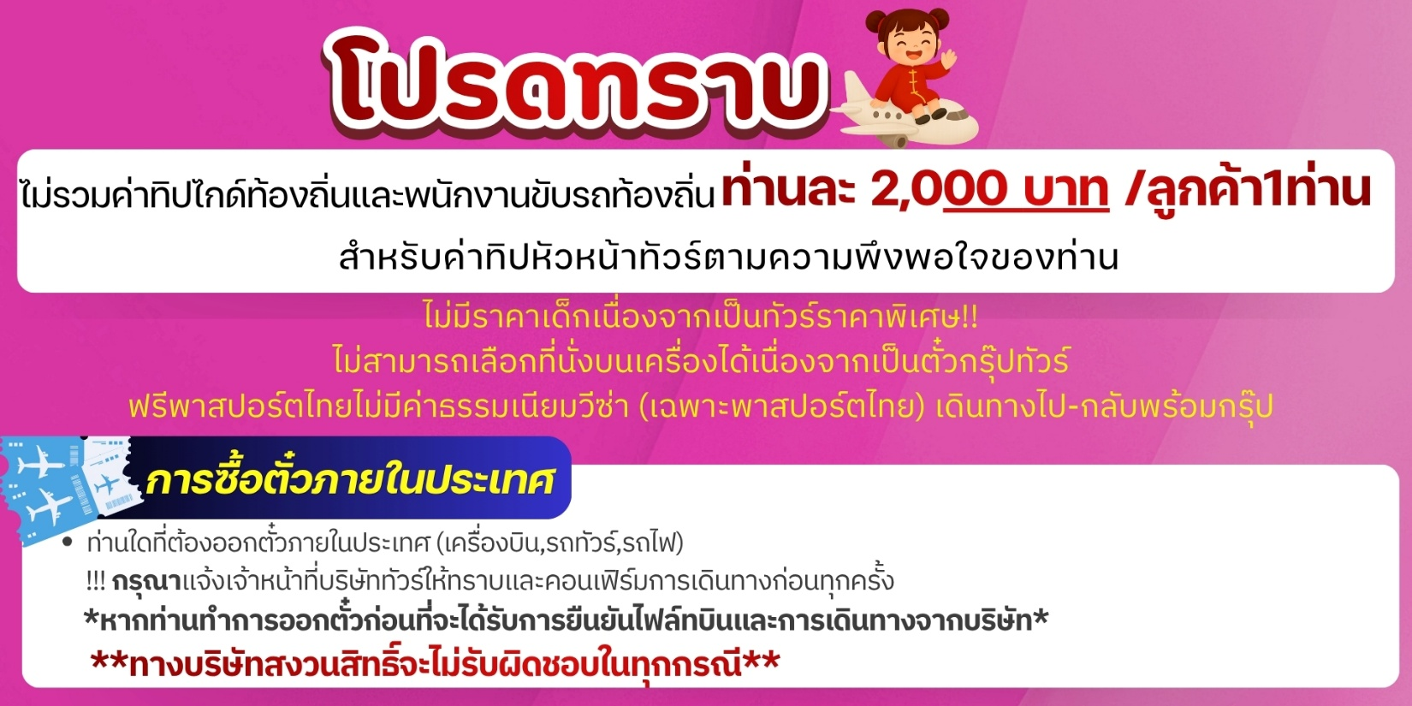

รายละเอียด
วันแรก กรุงเทพฯ (สุวรรณภูมิ) นัดหมาย 22.30 น.
22.30 น. คณะพร้อมกัน ณ ท่าอากาศยานสุวรรณภูมิ ชั้น 4 เคาน์เตอร์สายการบิน JUNEYAO AIR (HO) โดยมีเจ้าหน้าที่ของบริษัทฯคอยให้การต้อนรับ *กรุณาเผื่อเวลาในการเดินทางมายังสนามบิน เนื่องจากต้องใช้เวลาในการเช็คอิน ซึ่งสายการบินจะปิดให้ทำการเช็คอินก่อนเวลาบินประมาณ 1 ชั่วโมง

วันที่สอง สนามบินผู่ตง เซี่ยงไฮ้ - เมืองหางโจว - วัดเซียงจี้ ล่องเรือที่ Bei Jing – คลองขุดปักกิ่ง
-หางโจว Hangzhou Grand Canal ทะเลสาบซีหู (ไม่รวมค่าล่องเรือ) – ถนนคนเดินหูปิน
- ชมแสงสีกลางคืนที่ Hangzhou City Balcony
01.30 น. ออกเดินทางสู่เซี่ยงไฮ้ โดยสายการบิน JUNEYAO AIR เที่ยวบินที่ HO1352
06.45 น. เดินทางถึงท่าอากาศยานเซี่ยงไฮ้ผู่ตง ประเทศจีน (เวลาท้องถิ่นเร็ว กว่าประเทศไทย 1 ชั่วโมง) หลังผ่านขั้นตอนการตรวจหนังสือเดินทางและตรวจรับสัมภาระเรียบร้อย
หลังผ่านขั้นตอนการตรวจหนังสือเดินทางและตรวจรับสัมภาระเรียบร้อย มหานครเซี่ยงไฮ้ (Shanghai) เป็นมหานครที่ใหญ่ที่สุดและศูนย์กลางเศรษฐกิจ การเงิน และการค้าที่สำคัญที่สุดของจีน ตั้งอยู่บริเวณปากแม่น้ำแยงซีเกียง เป็นเมืองที่ผสมผสานสถาปัตยกรรมคลาสสิกฝั่งเดอะบันด์ (The Bund) และความทันสมัยของตึกระฟ้าฝั่งพูตง (Pudong) อย่างลงตัว จากนั้นนำท่านสู่ หางโจว (Hangzhou) เป็นเมืองหลวงของมณฑลเจ้อเจียง ทางตะวันออกของจีน ได้รับการยกย่องว่าเป็นเมืองเก่าแก่ที่มีทัศนียภาพงดงาม (ใช้เวลาเดินทาง 2 ชม)
จากนั้นนำท่านสู่ วัดเซียงจี๋ (Xiangji Temple / 香积寺) ในหางโจว เป็นวัดที่มีเอกลักษณ์โดดเด่นและต่างจากวัดอื่น ๆ ในเมืองอย่างมาก โดยเฉพาะในเรื่องของสถาปัตยกรรมและเทพเจ้าที่ประดิษฐานเทพเจ้าแห่งเตาไฟ (Kitchen God หรือ Great Sage Kinnara King) ทำให้มีชื่อเสียงอย่างมากในเรื่องอาหารและการทำครัว ตัววัดโดดเด่นด้วยสถาปัตยกรรมที่ทำจาก ทองสัมฤทธิ์ เกือบทั้งหมด ตั้งแต่หลังคาไปจนถึงส่วนประกอบต่าง ๆ ให้ความรู้สึกหรูหราและร่วมสมัย ต่างจากวัดไม้สีเหลืองทั่วไป
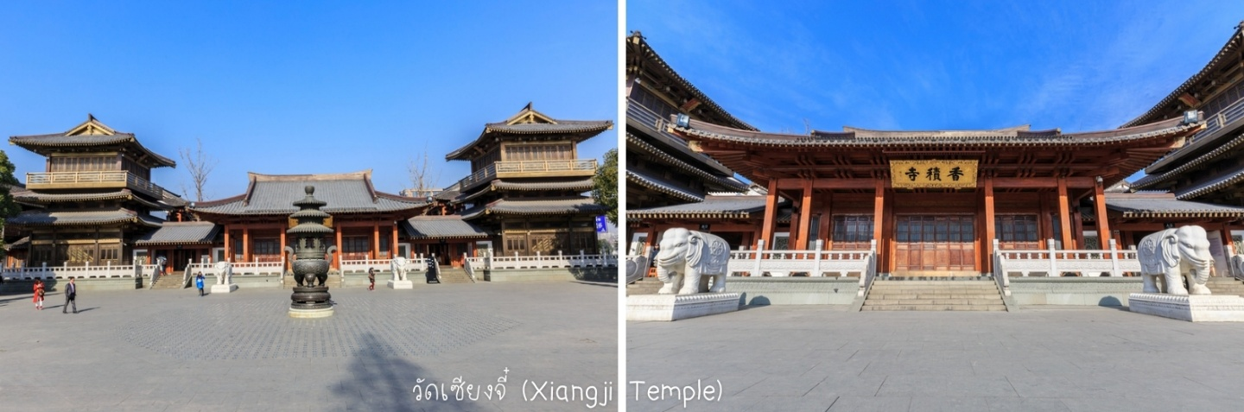
กลางวัน บริการอาหาร ณ ภัตตาคาร
จากนั้นนำท่านล่องเรือ(รวมค่าล่องเรือ) ชมวิวทิวทัศน์ธรรมชาติและวัดรอบๆ และล่องเรือชมคลองขุดสายเก่าแก่ หรือคลองต้ายี่เหอ (ต้าอวิ้นเหอ) จุดที่ได้รับความนิยมสูงสุดและมีสิ่งอำนวยความสะดวกครบครันที่สุดคือ "ช่วงเมืองหางโจว" (Hangzhou Section) นำท่านสัมผัสความงามของวัฒนธรรมริมน้ำเจียงหนานที่ปลายสายทางใต้ หรือที่รู้จักกันในนาม คลองขุดปักกิ่ง-หางโจว (Beijing-Hangzhou Grand Canal) คือคลองขุดด้วยแรงงานมนุษย์ที่เก่าแก่และยาวที่สุดในโลก โดยมีความยาวรวมประมาณ 1,794 กิโลเมตร เชื่อมต่อระหว่างนครหลวงปักกิ่งทางตอนเหนือและเมืองหางโจวทางตอนใต้ของประเทศจีน สิ่งก่อสร้างอันทรงคุณค่าทางวิศวกรรมชิ้นนี้ได้รับการขึ้นทะเบียนเป็น มรดกโลกโดยองค์การ UNESCO เมื่อปี ค.ศ. 2014
จากนั้นนำท่านเดินทางสู่ ทะเลสาบซีหู (West Lake) เป็นทะเลสาบน้ำจืดที่มีชื่อเสียง โด่งดังในเรื่องของธรรมชาติที่สวยงามในเมืองหางโจว มณฑลเจ้อเจียง เป็นมรดกโลก UNESCO ที่สวยงามดุจสวรรค์บนดิน ล้อมรอบด้วยภูเขา 3 ด้าน มีจุดเด่นคือวิวทิวทัศน์ธรรมชาติที่โรแมนติก เจดีย์เหลยเฟิง และตำนานนางพญางูขาว ทะเลสาบขนาดใหญ่ล้อมรอบด้วยภูเขาและสวนแบบจีน มีน้ำใสสะอาดและเขื่อนดินที่ปลูกต้นไม้สวยงาม
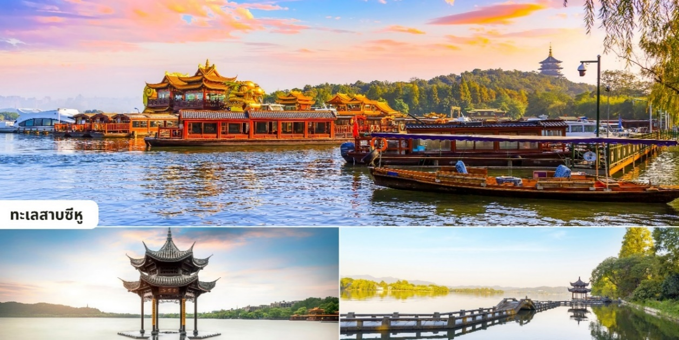
(ราคาทัวร์ไม่รวมล่องเรือในทะเลสาบซีหู ราคา 90หยวน/ท่าน )
จากนั้นนำท่านสู่ ถนนคนเดินหูปิน (Hubin Road Pedestrian Street) เป็นย่านช้อปปิ้งและท่องเที่ยวที่หรูหราและเก่าแก่ที่สุดแห่งหนึ่งในเมืองหางโจว ตั้งอยู่ติดกับทะเลสาบซีหู เต็มไปด้วยแบรนด์เนมชั้นนำห้างสรรพสินค้า ศูนย์อาหาร และร้านอาหารชื่อดัง ย่านนี้เป็นแหล่งรวมแบรนด์ชั้นนำมากมาย มีร้านอาหารให้เลือกหลากหลาย ทั้งร้านอาหารพื้นเมืองหางโจว ร้านอาหารนานาชาติ และร้านอาหารริมทะเลสาบ บรรยากาศผสมผสานความทันสมัยของร้านค้าเข้ากับสถาปัตยกรรมเก่าแก่ได้อย่างลงตัว
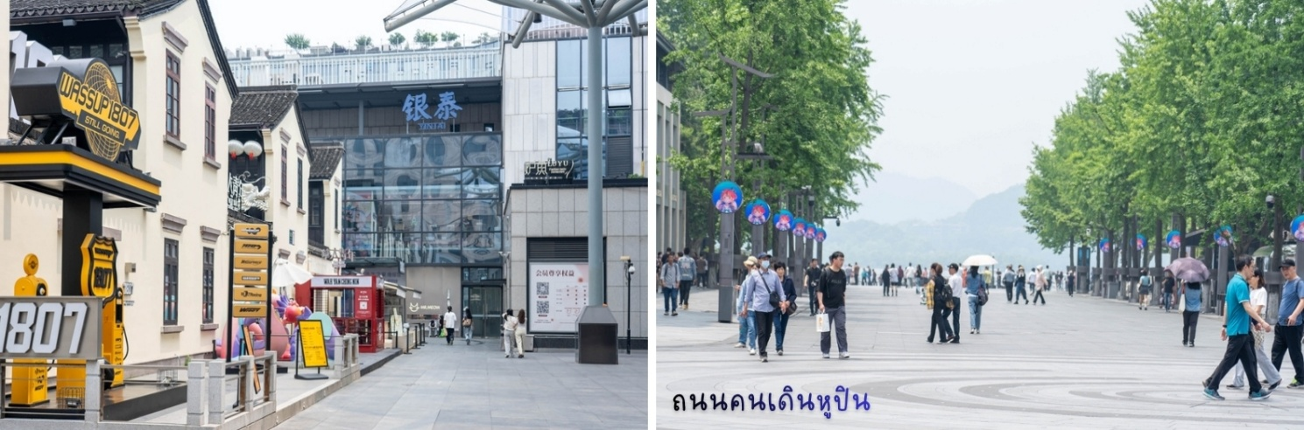
นำท่านสู่จุดชมวิว City Balcony หรือเฉลียงของเมือง เป็นสวนสาธารณะต้นไม้สีเขียวย่านใจกลางเมือง มีที่นั่งตามขั้นบันได อีกทั้งท่านยังสามารถมองเห็น Intercontinental Hangzhou ลูกบอลสีทอง ห้องพักทุกห้องเปิดรับวิว 360 องศา รวมทั้งตึกเปิดประดับไฟสวยงาม พร้อมชมวิวทิวทัศน์ธรรมชาตสวยงามรอบๆ

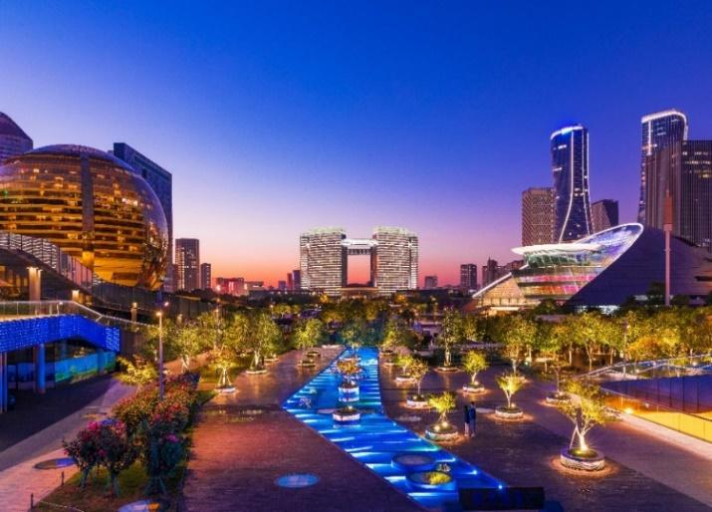
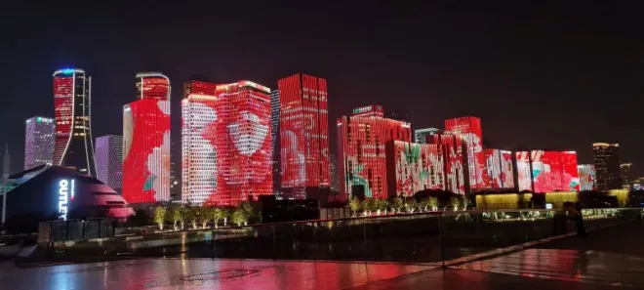

จากนั้นนำท่านช้อปปิ้งสินค้าแบรนเนมด์ที่ outlet ตามอัธยาศัยให้อิสระท่านเลือกซื้อสินค้าแบรนด์ชั้นนำของประเทศจีนและ นอกจากนี้ภายในยังมีร้านอาหารและเครื่องดื่มจำหน่ายอีกด้วย
ค่ำ บริการอาหารค่ำ ณ ภัตตาคาร พิเศษ..เมนูปลาผักกาดดอง
ที่พัก Haiwaihai Baina Hotel Hangzhou หรือเทียบเท่า 4 ดาวจีน

วันสาม เมืองหางโจว -เมืองเก่าอู๋ซี -พระใหญ่หลิงซาน(รวมรถแบตเตอรี่) - มหานครเซี่ยงไฮ้ - ตลาดร้อยปีหรือตลาดเฉินหวังเมี่ยว
เช้า บริการอาหารเช้า ณ ห้องอาหารของโรงแรม
จากนั้นนำท่านเดินทางสู่ เมืองเก่าอู๋ซี (Wuxi) หรือ "เซี่ยงไฮ้น้อยแห่งแดนมังกร" อู๋ซี (Wuxi: 无锡) คือเมืองอุตสาหกรรมและเมืองท่องเที่ยวทางประวัติศาสตร์ที่สำคัญในมณฑลเจียงซู ประเทศจีน ตั้งอยู่บริเวณพื้นที่ลุ่มปากแม่น้ำแยงซี มีพรมแดนติดกับเมืองฉางโจวและซูโจว โดยมีชื่อเสียงในฐานะแหล่งกำเนิดอารยธรรมเจียงหนาน และได้รับฉายาว่าเป็น "เซี่ยงไฮ้น้อย" (Little Shanghai) เนื่องจากเป็นเมืองที่เติบโตและพัฒนาทางเศรษฐกิจอย่างรวดเร็ว (ใช้เวลาเดินทางประมาณ 2.30 ชม.) อิสระให้ท่านได้ชมวิวทิวทัศน์ตลาดเส้นทาง
กลางวัน บริการอาหาร ณ ภัตตาคาร
จากนั้นนำท่านสักการะ พระใหญ่หลิงซาน (Lingshan Grand Buddha) (รวมรถแบตเตอรี่)ตั้งอยู่เมืองอู๋ซี มณฑลเจียงซู เป็นพระพุทธรูปปางยืนเนื้อทองสัมฤทธิ์ที่สูงที่สุดแห่งหนึ่งในโลก (สูง 88 เมตร) เป็นแลนด์มาร์กสำคัญระดับ 5A ของจีน โดดเด่นด้วยทิวทัศน์ริมทะเลสาบไท่หู สถาปัตยกรรมศาสนาที่ยิ่งใหญ่ ซึ่งเป็นพระพุทธรูปปางประทานพรทองสัมฤทธิ์กลางแจ้งที่ใหญ่ที่สุดแห่งหนึ่งของโลก นอกจากนี้ พระใหญ่หลิงซานยังถูกจัดอยู่ใน “ห้าพระใหญ่ของจีน Five Great Buddhas of China” ร่วมกับพระใหญ่ที่ฮ่องกง เล่อซาน อวิ๋นกั่ง และหลงเหมิน
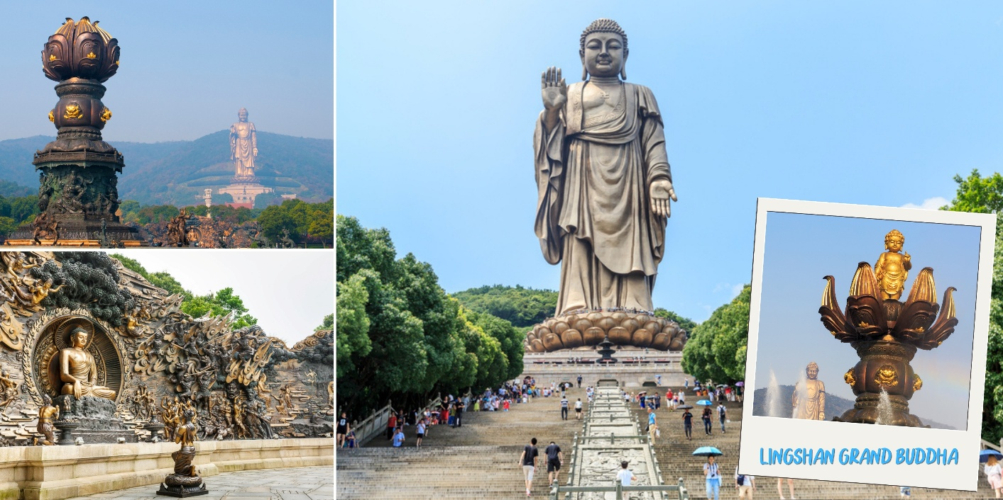
ไฮไลท์หลัก พระใหญ่หลิงซาน (Lingshan Grand Buddha): พระอมิตาภพุทธะปางยืนที่หล่อด้วยทองสัมฤทธิ์หนักกว่า 700 ตัน ศาลาฝานกง (Fan Palace): วังพุทธศาสนาที่ตกแต่งอย่างอลังการด้วยศิลปะและสถาปัตยกรรมสมัยใหม่การแสดงสรงน้ำเกาลูน (Nine Dragons Bathing the Buddha): การแสดงหุ่นพระพุทธเจ้าตอนประสูติท่ามกลาง น้ำพุสวนนิฮัน/อ่าวเหนียนฮวา (Nianhua Bay): โซนเมืองเซนจำลองทิวทัศน์สวยงาม
จากนั้นนำท่านเดินทางสู่ เซี่ยงไฮ้ (Shanghai) เป็นมหานครที่ใหญ่ที่สุดและศูนย์กลางเศรษฐกิจ การเงิน และการค้าที่สำคัญที่สุดของจีน ตั้งอยู่บริเวณปากแม่น้ำแยงซีเกียง เป็นเมืองที่ผสมผสานสถาปัตยกรรมคลาสสิก ( ใช้เวลาประมาณ 1.30 น.) นำท่านสู่ ตลาดเฉียนหวังเมี่ยว หรือตลาดร้อยปี เซี่ยงไฮ้ เป็นตลาดเก่าแก่โบราณของผู่ตง มีอาคารบ้านเรือนรูปแบบสถาปัตยกรรมจีนโบราณสวยงดงามตั้งแต่สมัยราชวงศ์หมิงและชิง และตลาดแห่งนี้ยังมีของที่ระลึกอยู่เยอะแยะบริเวณรอบๆมีร้านค้า ร้านขนม ร้านอาหารขึ้นชื่อของที่นี่ คือ “เสี่ยวหลงเปา”และยังมีแหล่งช้อปปิ้งอันเก่าแก่ยอดนิยมของชาวต่างชาติ
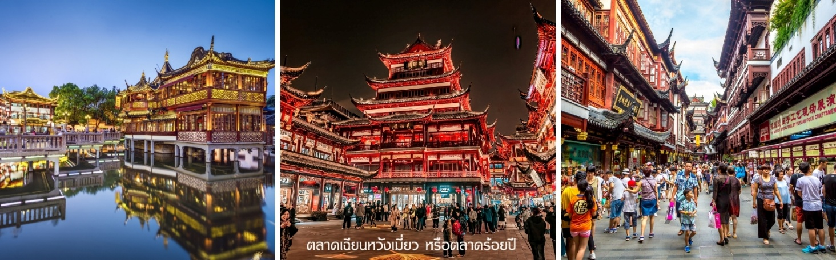
อิสระอาหารค่ำตามอัธยาศัย เพื่อความสะดวกในการช้อปปิ้ง
ที่พัก Meizhihao Hotel (Shanghai Baoshan Branch) หรือเทียบเท่า 4 ดาวจีน

วันสี่ วัดพระหยกขาว – Strabucks - ถ่ายรูปเรือสำราญ Louis Vuitton - อาคารต้นไม้พันต้น TIAN AN 1000 TREE – THE BUND - หาดไว่ทาน(ถ่ายรูปหอคอยไข่มุก) – ช้อปปิ้งถนนนานกิง
Option Tour :
*ล่องเรือแม่น้ำหวงผู่เจียง 180 หยวน/ท่าน
*Shanghai Haichang Ocean Park 380 หยวน/ท่าน
*โชว์ ERA 450 หยวน/ท่าน
เช้า บริการอาหารเช้า ณ ห้องอาหารของโรงแรม
นำท่านสู่ พระหยกขาว เป็นสถานที่มีชื่อเสียงมากที่สุดในเมืองเซี่ยงไฮ้ ซึ่งเป็นที่รู้จักจากพระพุทธรูปสององค์ที่สร้างขึ้นจากหยกทั้งแท่ง มีความสูง 190 เซนติเมตร หุ้มด้วยเพชรพลอย หินมโนรา มรกตและองค์พระพุทธรูปปางไสยาสน์ มีความยาว 96 เซนติเมตร นอนเอียงด้านขวาและหนุนพระเศียรด้วยพระหัตถ์ขวา ถือเป็นวัดที่มีทั้งชาวจีนและนักท่องเที่ยวเดินทางมาสักการบูชาตลอดทั้งวัน
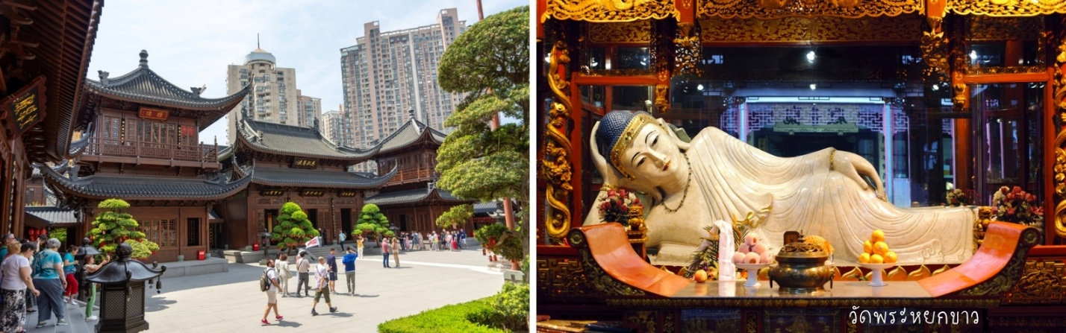
จากนั้นนำท่านสู่ STARBUCKS RESERVE ROASTERY สาขาใหม่ที่นครเซี่ยงไฮ้ มาพร้อมกับความยิ่งใหญ่อลังการ ครองตำแหน่งสตาร์บัคส์ที่ใหญ่และสวยที่สุดในโลก ซึ่งได้ทำการเปิดตัวไปเมื่อวันที่ 6 ธันวาคม 2560 มีเนื้อที่ใหญ่โตถึง 2,787 ตารางเมตร ด้านบนของร้านตกแต่งด้วยแผ่นไม้รูปหกเหลี่ยมซึ่งเป็นงานแฮนด์เมดจำนวน 10,000 แผ่น และที่ตั้งตระหง่านอยู่กลางร้านคือถังคั่วกาแฟทองเหลืองขนาด 40 ตัน สูงเท่าตึก 2 ชั้น ประดับประดาด้วยแผ่นตราประทับแบบจีนโบราณมากกว่า 1,000 แผ่น ซึ่งบอกเล่าเรื่องราวความเป็นมาของสตาร์บัคส์ กาแฟที่คั่วในถังทองเหลืองนี้จะถูกส่งผ่านไปตามท่อทองเหลืองด้านบน ซึ่งจะทำให้เกิดเสียงราวกับเสียงดนตรี มีเคาน์เตอร์ที่ยาวที่สุด ซึ่งมีความยาวถึง 26.9 เมตร
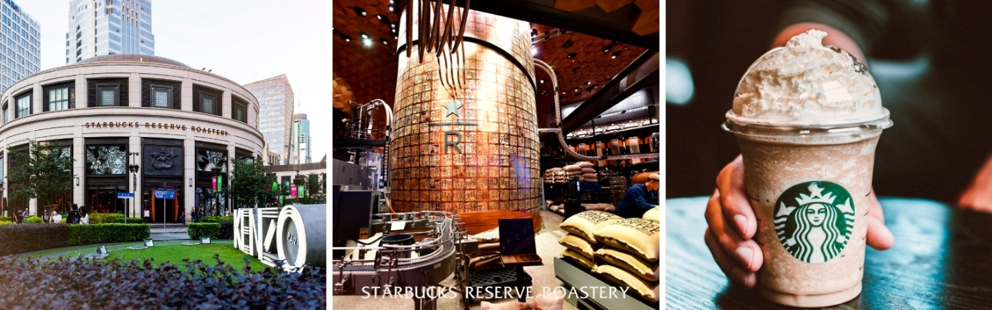

จากนั้นนำท่านสู่ THE LOUIS (เรือหลุย์วิคตอง) ชมด้านนอก แลนด์มาร์กแห่งใหม่ที่พึ่งเปิดของเซี่ยงไฮ้ เป็นเรือสำราญแหล่งรวมทั้งร้านค้า นิทรรศการ เวิร์กช็อป คาเฟ่และร้านอาหารของแบรนด์ในที่เดียวโดยเรือจำลองนี้จะตั้งอยู่ตรงทางเข้าของห้างสรรพสินค้าหรูอย่าง HKRI Taikoo Hui กลางถนน West Nanjing ซึ่งเป็นแหล่งช้อปปิ้งชื่อดังของเซี่ยงไฮ้ในร้านขายของขวัญและ สินค้าแฟชั่นครบทุกหมวดหมู่บนชั้นสอง และปิดท้ายด้วย Le Café Louis Vuitton ซึ่งเป็น ร้านอาหารแห่งแรกของแบรนด์ในเซี่ยงไฮ้ที่ตั้งอยู่ชั้น 3
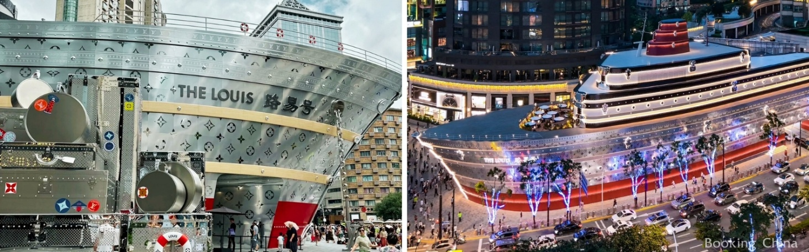
กลางวัน บริการอาหาร ณ ภัตตาคาร เมนู...พิเศษ!ขาหมูเซี่ยงไฮ้
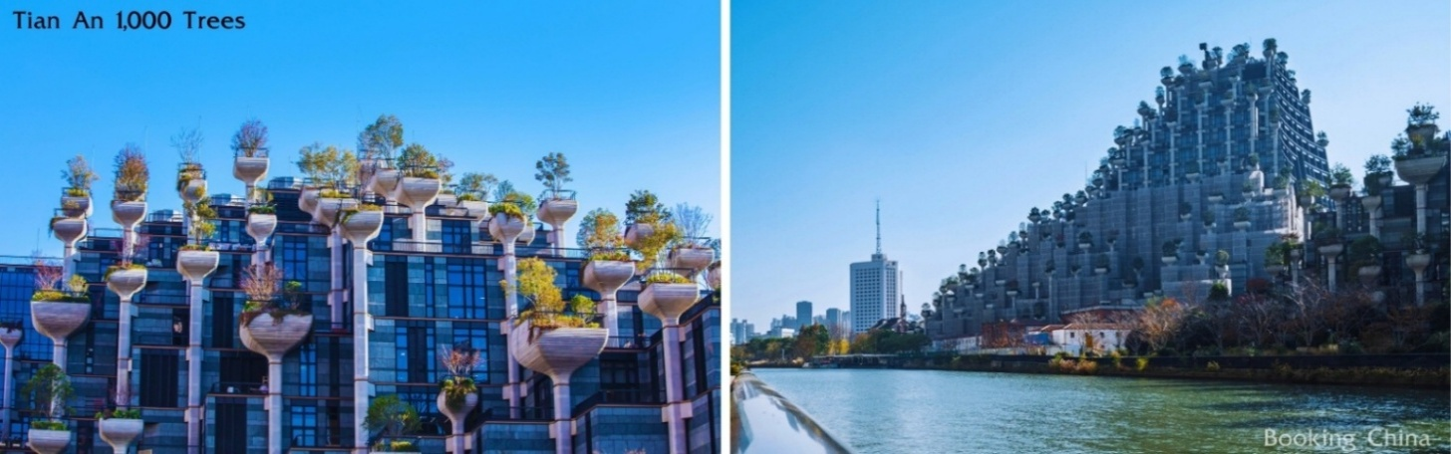
นำท่านเดินทางสู่ เทียนอันเชียนซู่ (Tian An 1,000 Trees) หรือเรียกว่า อาคารพันต้นไม้ ชมความอลังการของอาคารพานิชย์ที่ประดับตกแต่งด้วยต้นไม้มากกว่า 1,000 ต้น ได้รับการขนานนามว่าเป็นสิ่งมหัศจรรย์ของโลกสมัยใหม่ โดยคาดว่าต้นไม้ 1,000 ต้นเหล่านี้จะสามารถช่วยดูดซับคาร์บอนไดออกไซด์ 21 ตันต่อปี ด้านในของอาคารมีทั้งส่วนของที่พักอาศัย ร้านอาหาร พิพิธภัณฑ์ แกลเลอรีศิลปะ อาหารสำนักงานและห้างสรรพสินค้า
จากนั้นนำท่านสู่ เดอะบันด์ (The Bund) หรือที่คนจีนเรียกว่า "ไว่ทาน" (外滩) คือแลนด์มาร์กและจุดชมวิวริมแม่น้ำหวงผู่ที่โด่งดังที่สุดในนครเซี่ยงไฮ้ ประเทศจีน โดดเด่นด้วยแนวอาคารโบราณสไตล์ยุโรปคลาสสิกความยาวกว่า 1.5 กิโลเมตร ซึ่งสร้างความคอนทราสต์อย่างลงตัวกับวิวตึกระฟ้าสุดล้ำของฝั่งผู่ตง (Pudong) ที่อยู่ตรงข้าม เช่น หอไข่มุกตะวันออก และเซี่ยงไฮ้ทาวเวอร์ แวะถ่ายรูป หาดไว่ทาน ตั้งอยู่บนฝั่งตะวันตกของแม่น้ำหวงผู่มีความยาวจากเหนือจรดใต้ถึง 4 กิโลเมตร เป็นเขตสถาปัตยกรรมที่ได้ชื่อว่า“พิพิธภัณฑ์สถาปัตยกรรมนานาชาติ”ถือเป็นสัญลักษณ์ที่โดดเด่นของนครเซี่ยงไฮ้อีกทั้งถือเป็นศูนย์กลางทางด้านการเงินการธนาคารที่สำคัญแห่งหนึ่งของเซี่ยงไฮ้ตลอดแนวยาวของหาดไว่ทานเป็นแหล่งรวมศิลปะสถาปัตยกรรมที่หลากหลาย เช่น สถาปัตยกรรมแบบโรมันโกธิคบารอครวมทั้งการผสมผสาน ระหว่างสถาปัตยกรรมตะวันออก-ตะวันตกเป็นที่ตั้งของหน่วยงานภาครัฐเช่น กรมศุลกากร โรงแรม และสำนักงานใหญ่ของธนาคารต่างชาติ ให้ท่านได้โพสภาพ ณ จุดถ่ายรูปชมวิวหอไข่มุก สัญลักษณ์ของเซี่ยงไฮ้ ให้ท่านได้เพลิดเพลิน
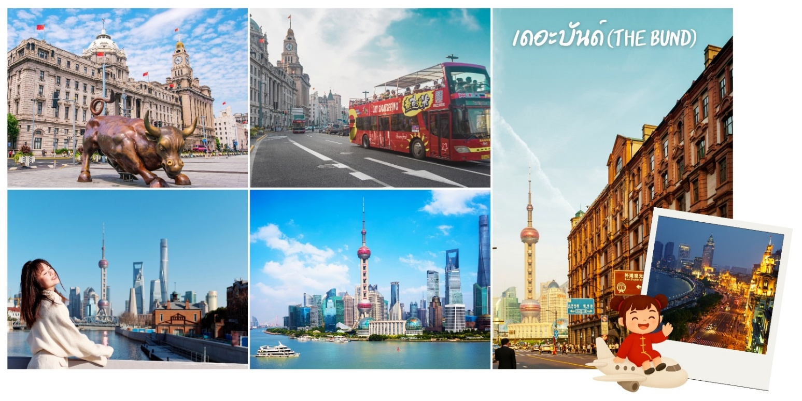
จากนั้นนำท่าน อิสระช้อปปิ้งถนนนานกิง ถนนแห่งนี้เปรียบเหมือนย่านสีลมของเมืองไทย หรือย่านออร์ชาร์ด ของสิงคโปร์ ถนนนี้มีความยาวประมาณ 5 กิโลเมตร มีห้างสรรพสินค้ามากมายอยู่บนถนนแห่งนี้เป็นย่านที่คึกคักและทันสมัยที่สุดในเซี่ยงไฮ้ ให้ท่านได้สัมผัสความหน้ารักของตัวการ์ตูนชื่อดัง ณ ร้าน POP MART และ Miniso land มีจำหน่ายสินค้ายอดนิยม เช่น คิตตี้ สล็อต คุโรมิ โปเกม่อน เป็นต้น
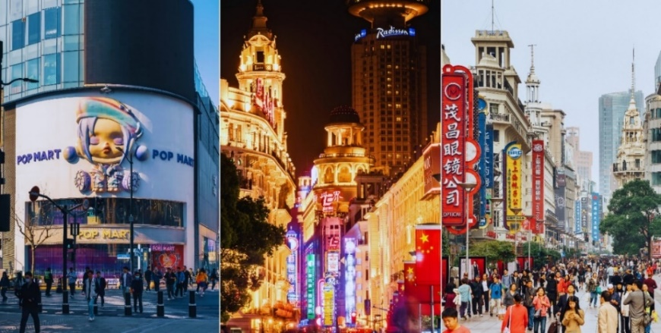

Option Tour : ขึ้นอยู่กับความพึงพอใจของผู้เดินทางเป็นหลัก หากท่านสนใจกรุณาสอบถามกับไกด์ท้องถิ่นหรือหัวหน้าทัวร์
- *ล่องเรือแม่น้ำหวงผูเจียง 180 หยวน/ท่าน
- *Shanghai Haichang Ocean Park 380 หยวน/ท่าน
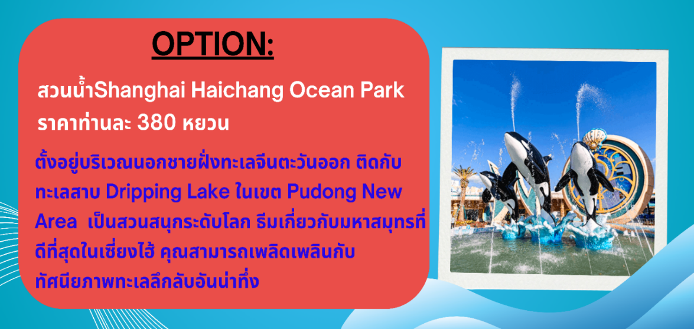
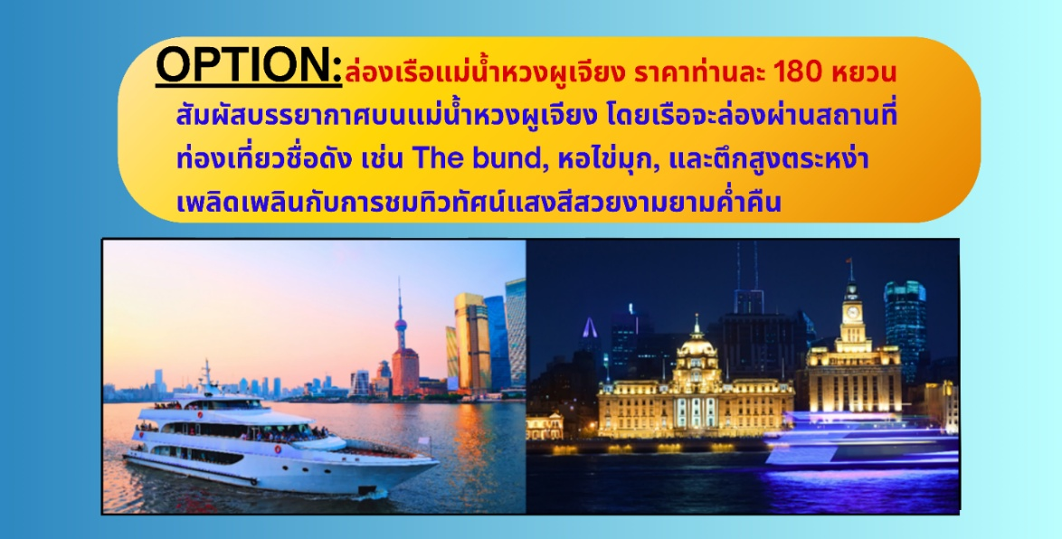
- *โชว์ ERA 450 หยวน/ท่าน

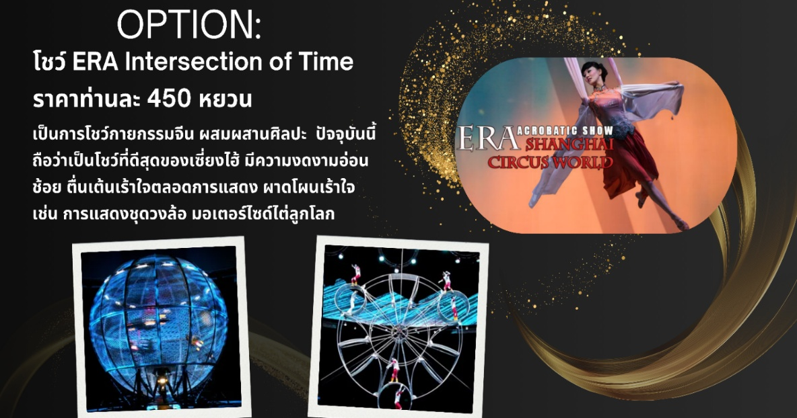

อิสระอาหารค่ำตามอัธยาศัย เพื่อความสะดวกในการช้อปปิ้ง
ที่พัก Meizhihao Hotel (Shanghai Baoshan Branch) หรือเทียบเท่า 4 ดาวจีน

วันห้า วัดหลงหัว - North Bund Green Land – ช้อปปิ้งเอาท์เล็ต -florentia village Outlets - สนามบินเซี่ยงไฮ้ – กรุงเทพฯสุวรรณภูมิ
เช้า บริการอาหารเช้า ณ ห้องอาหารของโรงแรม
จากนั้นนำท่านสู่ วัดหลงหัว หรือ Longhua Temple (ไหว้เจ้าแม่กวนอิมพันมือพันตา) หรือที่ชาวจีนเรียกว่าหลงหัวซื่อเป็นวัดเก่าแก่คู่บ้านคู่เมืองของเซี่ยงไฮ้โดยมีอายุมากกว่า 1,500 ปีวัดแห่งนี้สร้างขึ้นในยุคของสามก๊กโดยความตั้งใจของชุนกวนที่ต้องการสร้างวัดแห่งนี้เพื่ออุทิศส่วนกุศลแก่มารดา นำท่านไหว้ขอพรเจ้าแม่กวนอิมพันมือพันตา จากนั้นนำชมเจดีย์แปดเหลี่ยมโบราณสูง 7 ชั้นเนื่องมาจากชาวจีนเชื่อกันว่าการทำความดี 1 ครั้งจะช่วยให้ปลดล็อคกรรมที่เราเคยก่อไว้ 7 ครั้งจึงเป็นเหตุผลที่ว่าทำไมต้องมีเจดีย์ทั้งหมด 7 ชั้นซึ่งเป็นแลนด์มาร์คสำคัญของวัดหลงหัวเลยละครับเจดีย์แห่งนี้มีความสูงถึง 44 เมตรสร้างมาตั้งแต่ปี ค.ศ.92
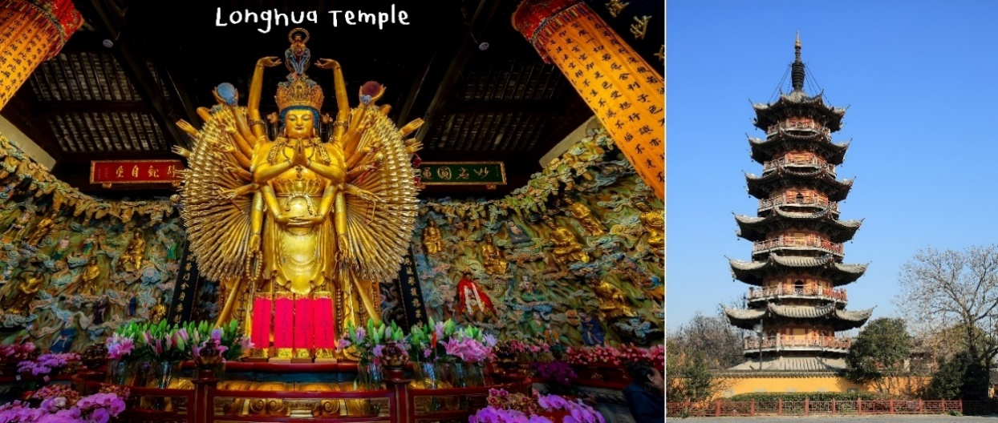

จากนั้นนำท่านแวะถ่ายรูป North Bund Green Land คือสวนสาธารณะริมแม่น้ำหวงผู่ในเซี่ยงไฮ้ ที่เป็นแลนด์มาร์กสุดฮิตสำหรับชมวิวสกายไลน์. สวนนี้ตั้งอยู่ทางตอนเหนือของย่านเดอะบันด์ (The Bund) มอบมุมมองที่แปลกใหม่และทันสมัยกว่าจุดชมวิวแบบเดิมๆ
🌟 ไฮไลต์ห้ามพลาด
- โดมไข่สีเงิน (The Silver Egg): ประติมากรรมเหล็กทรงกลมสะท้อนแสงขนาดใหญ่. จุดนี้เป็นมุมยอดนิยมในการถ่ายรูปให้เห็นเงาสะท้อนของหอไข่มุก (Oriental Pearl Tower) และตึกระฟ้าฝั่งผู่ตง.
- วิวพาโนรามาสุดอลังการ: มองเห็นทัศนียภาพของกลุ่มตึกสูงอย่าง Shanghai Tower และหอไข่มุกได้ชัดเจนโดยไม่มีอะไรบดบัง.
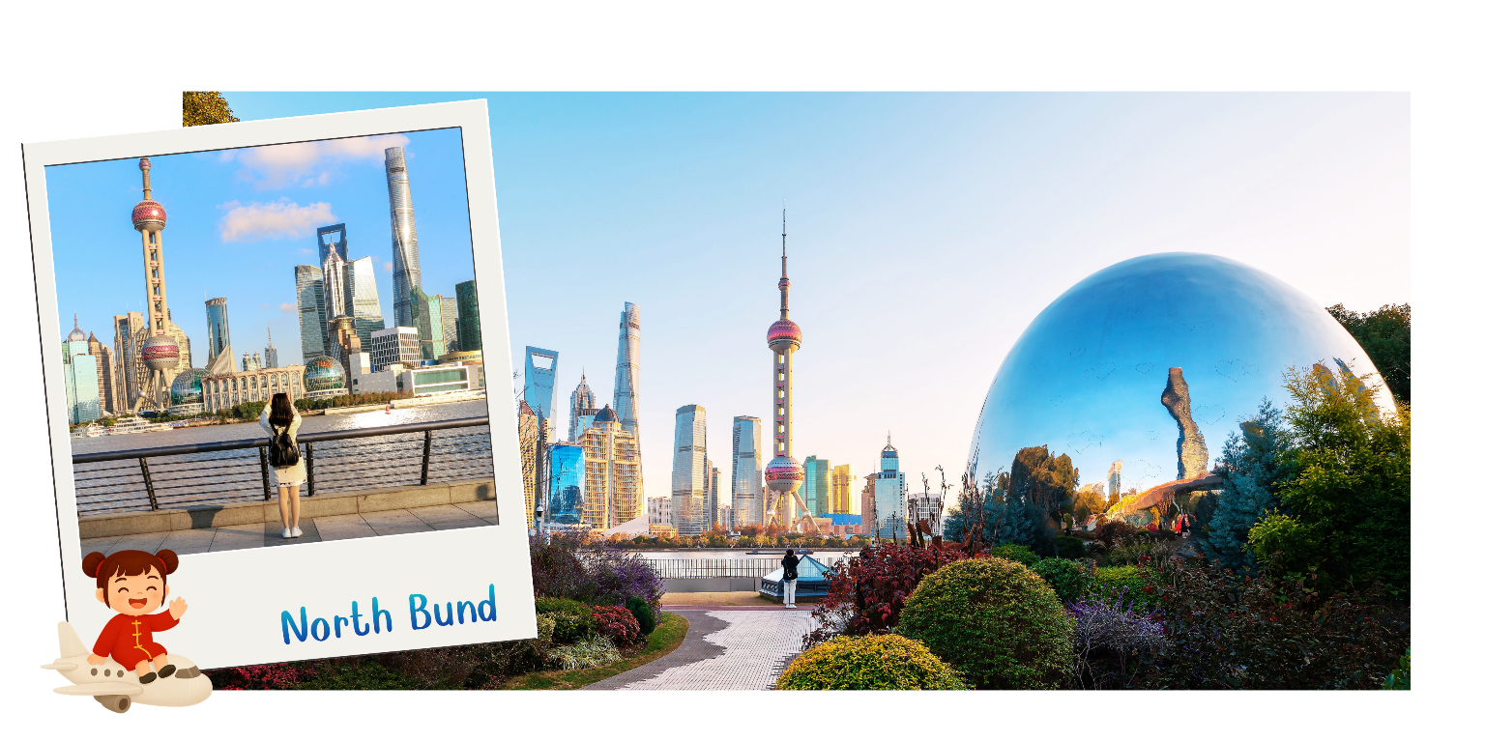
บริการอาหาร ณ ภัตตาคาร
นำท่านช้อปปิ้ง florentia village Outlets ให้อิสระท่านเลือกซื้อสินค้าแบรนด์ชั้นนำต่างๆ นำกว่า 600 แบรนด์ เช่น HUGOBOSS, ERMENEGILDO ZEGNA, MAXMARA, DUNHILL, KENZO, ST.JOHN, CANALI, SWAROVSKI, GANT, TIMBERLAND เป็นต้น นอกจากนี้ภายในยังมีร้านอาหารและเครื่องดื่มจำหน่าย
ได้เวลาอันสมควรนำท่านเดินทางสู่สนามบินเซี่ยงไฮ้ผู่ตง เพื่อทำการเช็คอิน และโหลดสัมภาระ
20.55 น. ออกเดินทางกลับประเทศไทย โดยเที่ยวบินที่ HO1351

00.30+1 น. ถึงท่าอากาศยานนานาชาติสุวรรณภูมิ โดยสวัสดิภาพและประทับใจ
----------------------------------------------------------------
